PRZYKŁADOWE KOSZTY

I. INSTALACJI FOTOWOLTAICZNYCH

Moc instalacji | Konstrukcja dachu | Całkowita wartość | Koszt 1 kWp
7,80 kWp | Mieszkalny skośny | 53 581,43 | 6 869,41
4,68 kWp | Mieszkalny skośny | 36 904,43 | 7 885,56
1,56 kWp | Mieszkalny skośny | 17 095,43 | 10 958,61

Na przedstawione powyżej koszty składają się:
- zakup paneli fotowoltaicznych wraz z wyposażeniem dodatkowym,
- dostawa i montaż instalacji fotowoltaicznej,
- dokumentacja projektowa,
- nadzór inwestorski,
- opracowanie programu funkcjonalno – użytkowego,
- realizacja robót,
- podatek Vat
Jak dobrać moc systemu fotowoltaicznego dla domu?
Dla właściwego doboru wielkości instalacji fotowoltaicznej należy określić roczne zużycie energii elektrycznej. Na rachunku od dystrybutora energii mają państwo wyszczególnione zużycie w kWh.
Polska rodzina średnio zużywa ok. 3 000 kWh rocznie. Dla takiego zużycia optymalna wielkością systemu PV jest system fotowoltaiczny o mocy 3 kW.
Ile kWh uzyskamy z 1 kW instalacji fotowoltaicznej w Polsce?
Przyjmuje się, że z 1 kW mocy zainstalowanej w Polsce uzyskamy ok. 950 kWh energii elektrycznej rocznie.
Stąd dla domu jednorodzinnego optymalna instalacja powinna mieć ok. 3 kW (12 paneli fotowoltaicznych o mocy 250 W) zainstalowanej mocy.
Ile powierzchni zajmują panele fotowoltaiczne?
Standardowy wymiar paneli 250 W to 1x1,7 m. Dla 3 kW systemu na dachu skośnym potrzebujemy powierzchnie ok. 20 m².
II. GRUNTOWA POMPA CIEPŁA

Jaka moc i sprawność?
Oszacowanie wymaganej mocy pompy ciepła jest bardzo proste, choć firmy potrafią podnieść rangę tego zadania do wielkiego problemu z bogatą podbudową naukową. Oczywiście, specjaliści mogą zastosować sążniste wzory i wyliczyć dokładnie straty ciepła dla określonego budynku, ale nie popełnimy istotnego błędu, stosując „regułę kciuka”, tj. szacując moc grzewczą na podstawie prostego założenia, że współczesny dom ma dobrą termoizolację i do ogrzewania jego pomieszczeń wystarczy moc grzewcza ok. 50 W/m².
Dla domów o słabej izolacji cieplnej ten parametr może wzrosnąć do wartości 70 W/m² , a dla domów energooszczędnych, o bardzo dobrej termoizolacji, wystarczy 30 W/m². W starych budynkach, źle ocieplonych, z nieszczelną stolarką, ten wskaźnik może sięgać nawet 100-300 W/m², ale takich budynków nie ma sensu ogrzewać pompą ciepła. Dla współczesnego budynku rachunek jest prosty. Jeśli na przykład powierzchnia ogrzewanych pomieszczeń wynosi 160 m², to mamy 160 m² x 50 W/m² = 8 kW.
Jeśli ta sama pompa ciepła nie tylko ogrzewa dom, ale również grzeje c.w.u., to trzeba jeszcze dorzucić ok. 1 kW. Zakłada się przy tym, że jedna osoba zużywa na dobę ok. 50 l wody o temperaturze 45°C, do czego potrzebna jest moc grzewcza 0,25 kW (zakładając czas podgrzewania tej wody 8 godz). Zatem dla rodziny 4-osobowej mamy 4 x 0,25 kW = 1 kW. Ostatecznie, dla przykładowego domu 160 m² otrzymujemy moc pompy ciepła 9 kW.

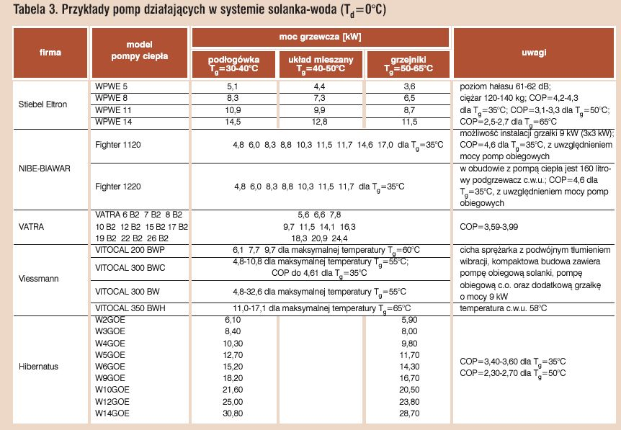
Ceny pomp ciepła wraz z odwiertami i dokumentacją geologiczną wahają się w zależności od ich mocy od 30 do 60 tys. zł. i są dostępne na stronach internetowych producentów i dystrybutorów.

III. INSTALACJE SOLARNE

Co wchodzi w skład instalacji solarnej?
Aby móc wykorzystywać promieniowanie słoneczne, należy się zatem wyposażyć nie tylko w kolektory słoneczne, ale również w inne elementy instalacji solarnej niezbędne do przepływu ciepła uzyskiwanego z promieniowania słonecznego oraz zabezpieczające prawidłowe działanie instalacji. Zazwyczaj w skład instalacji wchodzą między innymi:
- zbiornik na podgrzewaną wodę;
- grupa pompowa zapewniająca cyrkulację czynnika roboczego (płynu solarnego);
- regulator temperatury płynnie regulujący obroty solarnej pompy obiegowej;
- solarne naczynie przeponowe zabezpieczające obieg grzewczy na wypadek wzrostu ciśnienia w instalacji.

Ceny kolektorów słonecznych zależą od ich rodzaju, liczby i technologii wykonania. Koszt wszystkich elementów zestawu solarnego dla kolektorów płaskich (najczęściej montowanych w Polsce) oraz robocizny związanej z montażem zestawu dwóch-trzech sztuk kolektorów wynosi od 8 do 14-15 tys. zł.

Aby prawidłowo dobrać liczbę kolektorów i wielkość zasobnika c.w.u. należy przyjąć, że jedna osoba zużywa ok. 50 l wody dziennie, a jeden kolektor może podgrzać ok. 125 l wody.
liczba osób | liczba kolektorów | wielkość zbiornika
2-3 | 1 | 125 l
3-4 | 2 | 250 l
4-5 | 3 | 300 l
6-7 | 4 | 400 l
Dla 4-5-osobowej rodziny zużywającej ok. 250 l ciepłej wody dziennie potrzebne są 2-3 kolektory płaskie o pow. ok. 4,5 m², albo jeden większy lub dwa mniejsze kolektory próżniowe o pow. całkowitej ok. 3,5 m² oraz zasobnik c.w.u. o pojemności ok. 300 l.
Liczba kolektorów zależy również od kąta nachylenia dachu i ustawienia połaci względem stron świata. Do montażu kolektorów najlepsze są dachy o kącie nachylenia ok. 45° zwrócone połacią na stronę południową. Dla dwóch takich samych domów, ale o różnym kącie nachylenia dachu potrzebne będą dwa różne zestawy solarne, znacznie różniące się ceną. Na etapie projektowania domu warto pamiętać o kolektorach i zaplanować ich przyszłą lokalizację. Pozwoli to wykorzystać optymalne dla danego domu warunki, a w przyszłości zaoszczędzić zbędne koszty.

Źródło: http://www.budujemydom.pl/pompy-ciepla/1345-pompa-ciepla-jak-wybierac
Źródło: http://muratordom.pl/instalacje/kolektory-pompy-ciepla/zestaw-solarny-cena-solarow,30_4873.html
Źródło: http://cozaile.pl/mini-info/1271/17662-ile-kosztuja-kolektory-sloneczne

